**Тема**: "Парные звонкие и глухие согласные"

**Цель урока**: Закрепление изученного по теме "Парные звонкие и глухие согласные"

**Задачи**:

* Закрепить знания учащихся по теме: "Парные звонкие и глухие согласные";
* Коррекция зрительного и слухового восприятия через специальные упражнения;
* Повышение мотивации к учебе.

**Оборудование**:

* фигура «Осень»
* разноцветные листья из бумаги
* карточки с буквами
* карточки с заданиями
* корзина
* яблоки
* овощи из бумаги
* презентация
* карточки со словами

**ХОД УРОКА**

I**. Организационный момент**

- минутка календаря **(слайд)**

–Ребята, сегодня к нам на урок пришли гости, чтобы посмотреть, как вы умеете работать на уроке. Давайте повернемся к нашим гостям, улыбнемся им, а теперь улыбнулись друг другу. Настроение у всех хорошее, все будут внимательно слушать меня и активно работать.

– Урок у нас необычный. К нам на урок придет еще один гость. Отгадайте загадку, и вы узнаете, кто это.

 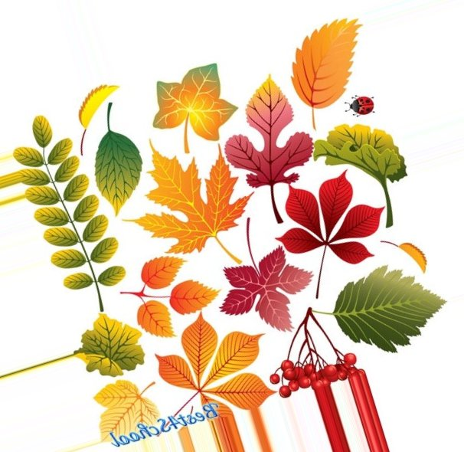    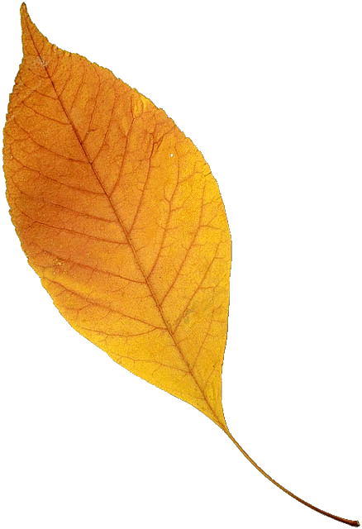    

**н**

**д**

**з**

**ь**

**в**

**к**

**а**

**е**

**о**

**с**

    

- (картинка осени) **(слайд)**

-А почему именно осень к нам пришла, а не лето или зима? (ответы детей)

- Осень пришла не с пустыми руками. Она принесла нам букет из листьев и корзину с подарками.

- Как вы думаете, что в корзине? Что дарит нам осень? (ответы детей Овощи)

**II. Сообщение темы и целей урока.**

- У каждого из вас листик с буквой. В полете они потеряли пары. Нужно найти пару каждой букве (учащиеся встают парами, называют парные звуки) **(слайд)**

- Кто догадался, какая тема сегодняшнего урока? **(слайд)**

( парные звонкие и глухие согласные). Сегодня мы закрепим полученные знания по этой теме.

- Что вы можете сказать о них? (Когда мы произносим звонкие согласные, у нас горлышко дрожит, произносим голосом; а глухие согласные произносим без голоса. Давайте проверим. Поднесем руку к горлу и произнесем з-с, ж-ш)

- Следующее задание – будем произносить слоги вместе со мной: я буду называть слог с первым парным звуком, а вы-слог со вторым парным звуком(лента букв, образец)

Бя-пя

Ве-фе

Да-та

Ги-ки

Зю-сю

Жо-шо

- Следующее задание: «посмотрите и скажите: какое слово лишнее и почему» (слайды)

Рыбка, морковка, тетрадь, руль **(слайд)**

Город, дом, холод, берег **(слайд)**

Дождь, арбуз, луна, книжка **(слайд)**

Ответ: лишнее слово «руль», потому что в нем нет парных звонких и глухих согласных, лишнее слово «дом», потому что в нем нет парных звонких и глухих согласных, лишнее слово «зима», потому что в нем нет парных звонких и глухих согласных

Разминка для рук.

- Чтобы правильно и красиво писать, давайте разомнем наши пальчики. **(слайд)**

Упражнения:

- «Ладошки»

- «Кулак-ладонь»

- «Кулак-ладонь» + дыхание

- «Кулачки»

- Потрем сильно руки, чтобы они стали горячие.

Минутка чистописания. **(слайд)**

- На минутке чистописания – буква Б. Посмотрите и вспомните, как правильно она пишется

Дети пишут заглавную и строчную букву Б.

**III. Основная часть.**

- Напоминаю вам, что сегодня мы закрепляем знания о парных звонких и глухих согласных. **(слайд)**

- Подумайте и скажите: «Какими способами можно проверить парные звонкие и глухие согласные, чтобы на письме не делать ошибок»

Ответы детей: Много, ласково, говорим НЕТ **(слайд)**

Примеры: Гриб-грибы, грибочек, нет грибов. (слайд)

-Внимание! Задание: На доске две корзины. Первая корзина для слов со **звонкими** парными согласными, а вторая - для слов с **глухими** парными согласными. Распределите слова в корзины и назовите проверочное слово (дети работают по очереди у доски, выбирая листочки, называя проверочные слова)

Ду б/п, ша б/п ка, рука в/ф, кро д/т, бука ж/ш ка, гру с/з, сне к/г, медве т/д ь,моро с/з, голу б/п ь, шу т/д ка, игру ж/ш ка.

СЛОВОСОЧЕТАНИЕ с несколькими словами устно.

- А сейчас предлагаю отдохнуть. **(слайд)**

Физкультминутка

Мы листики осенние,

На ветках мы сидим (присесть)

Дунул ветер — полетели,

Мы летели, мы летели (кружимся)

И на землю тихо сели (присесть)

Ветер снова набежал

И листочки все поднял (кружимся)

Закружились, полетели

И на землю тихо сели (присесть)

-Посмотрите на доску. Сильный ветер повредил предложения. Слова в них поменялись местами. Нужно составить предложения и правильно вставить букву, подобрав проверочное слово.

Автобу з/с, на, стоит, остановке. **(слайд)**

На, стоит, дороге, бере з/с ка, красивая.

По, на, ле д/т, утрам, лужах.

(по одному предложению для каждого ряда. Устно разобрать все)

- Перед тем как перейти к следующему заданию, дадим отдохнуть нашим глазам, выполним упражнение.

Физминутка для глаз

(показ рукой, дети следят за рукой, в конце растереть руки и положить на глаза)

- Работа с карточками. Внимание – задание. **(слайд)**

Внимательно прочитайте текст, написанный на корточках, исправьте ошибки, запишите в тетрадь правильный текст, подчеркните парные согласные в словах, затем устно назовите проверочное слово.

(учащиеся самостоятельно выполняют задание, затем устная проверка)

Осенью.

Изменился наш сат. С берёски опали последние листья. Под дупками прячутся грипки. Уже нет сладких ягот. В огородах на грятках пусто.

**IV. Итог урока.**

- Подведем итоги нашего урока. Что мы сегодня делали на уроке?

- Какую тему закрепляли?

- Давайте вспомним парные согласные и назовём их. **(слайд)**

- Как можно проверить согласный парный?

- У каждого на столе 3 кружка: зелёный, жёлтый и красный. Если вам на уроке все было понятно и просто, поднимите зеленый кружок. Если в некоторых заданиях были затруднения – поднимите жёлтый кружок. А если совсем было сложно – красный кружок.

- Оценки за урок сегодня получают….

- Осень прощается с нами и оставляет вам свои подарки (яблоки). **(слайд)**

- Все встали, урок окончен, можете отдыхать.